TIÊU CHUẨN XÂY DỰNG
TCXD 228:1998
LỐI ĐI CHO NGƯỜI TÀN TẬT TRONG CÔNG TRÌNH – PHẦN 1: LỐI ĐI CHO NGƯỜI DÙNG XE LĂN – YÊU CẦU THIẾT KẾ
Access for disabled to the building – Part 1: Access for the whellchair bound person – Design requirements
1. Phạm vi áp dụng
Quy định này áp dụng để thiết kế lối đi cho người tàn tật dùng xe lăn trong các công trình xây dựng mới hoặc cải tạo.
Những công trình dưới đây bắt buộc phải đảm bảo lối đi cho người tàn tật dùng xe lăn:
- Khách sạn quốc tế, ga hàng không quốc tế, ga xe lửa trung tâm;
- Trường học, nhà an dưỡng, bệnh viện, các cơ sở khám chữa bệnh;
- Ủy ban nhân dân, trụ sở cơ quan, tòa án, thư viện, bảo tàng, cung văn hóa, nhà hát, công viên.
Đối với một số công trình phúc lợi công cộng khác có thể tham khảo tiêu chuẩn này khi có yêu cầu.
Chú thích: Tiêu chuẩn này cũng được áp dụng cho đối tượng sử dụng là người tàn tật tự đi lại được.
2. Định nghĩa
2.1. Lối đi cho người tàn tật: Đường để người tàn tật đi lại được trong công trình.
2.2. Người tàn tật: Là người bị khiếm khuyết một hay nhiều bộ phận cơ thể hoặc chức năng biểu hiện dưới những dạng tật khác nhau làm suy giảm khả năng hoạt động khiến cho sinh hoạt hàng ngày, học tập gặp nhiều khó khăn.
2.3. Người tàn tật dùng xe lăn: Người tàn tật không thể tự đi lại được mà phải dùng xe lăn.
2.4. Người tàn tật tự đi lại được: Người tàn tật có khả năng tự đi lại được trên các bậc lên xuống có độ cao phù hợp và được bố trí tay vịn thuận tiện.
2.5. Đường dốc: Lối đi dốc khi chuyển từ độ cao này sang độ cao khác.
3. Quy định chung
3.1. Lối đi
3.1.1. Trong các công trình có yêu cầu thiết kế lối đi cho người tàn tật dùng xe lăn phải đảm bảo ít nhất có một lối vào chính. Lối vào chính của ngôi nhà phải có độ cao bằng độ cao với sàn nhà hoặc phải có độ dốc, tạo điều kiện cho người tàn tật có thể ra vào và tự di chuyển đến những vị trí cần thiết trong công trình.
Ngoài ra cần dành một khoảng trống bên ngoài để bố trí chỗ đỗ xe (trường hợp người đi xe lăn đến bằng phương tiện ô tô). Khoảng trống này được bố trí ngay cạnh đường dốc hoặc lối ra vào của ngôi nhà.
3.1.2. Khi phải có sự chuyển đổi từ bề mặt đường sang vỉa hè thì lề đường phải hài hòa với độ cao chung.
3.1.3. Chiều cao của các bàn trong các cơ quan hành chính quan trọng, hoặc các quầy hàng trong các cửa hàng không được bố trí cao hơn 800mm so với mặt sàn.
Dưới các quầy hàng cần có một không gian rộng: 900mm, sâu: 500 mm, cao: 715 mm để người đi xe lăn có thể tiếp cận dễ dàng.
3.1.4. Bề mặt lối đi cho người tàn tật phải phẳng, không lồi lõm, có độ nhám và không có sự thay đổi độ cao đột ngột.
3.2. Cửa đi
3.2.1. Tất cả các cửa đi phải mở ra cả hai phía (dùng loại cửa tự động đóng khi buông ra). Khi có điều kiện, có thể dùng các loại cửa đi đóng mở tự động, cửa đẩy, cửa xoay thay cho loại cửa mở bằng tay. Không nên bố trí các loại cửa đi quá nặng hoặc loại cửa quay có nhiều cánh.
3.2.2. Các tay nắm cửa phải dễ thao tác và được lắp đặt ở độ cao phù hợp với người tàn tật dùng xe lăn.
3.2.3. Ở những vị trí mà cửa đi mở ra ngược với hướng tiếp cận thì cần bố trí một khoảng trống có chiều rộng không nhỏ hơn 500mm về phía tay nắm cửa (xem hình 1).
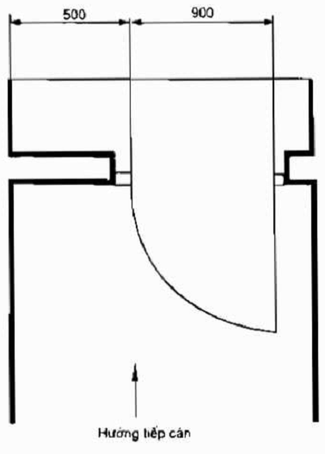
Hình 1: Hướng tiếp cận với cửa đi
3.3. Lối thoát khẩn cấp
3.3.1. Lối thoát khẩn cấp mở trực tiếp ra bên ngoài nhà phải được thiết kế thuận lợi cho người tàn tật sử dụng khi gặp sự cố.
3.3.2. Các lối thoát phải được bố trí hợp lí, phân tán, có chiều dài, chiều rộng đủ để đảm bảo thoát người. Trên đường thoát không được có vật cản trở, có biển báo và các tín hiệu chỉ dẫn.
3.4. Tay vịn
Tay vịn phải được bố trí ở cả 2 phía bậc đi, cầu thang và đường dốc. Tay vịn phải dễ nắm và được liên kết chắc chắn với tường.
3.5. Công tắc, nút điều khiển
Công tắc, bảng điều khiển hệ thống đèn chiếu sáng, thiết bị điện, hệ thống thông gió, điều hòa không khí, phòng cháy chữa cháy cần bố trí ở những vị trí thuận lợi cho người tàn tật sử dụng và dễ thao tác ở độ cao từ 1000 đến 1500mm so với mặt sàn.
4. Yêu cầu thiết kế
4.1. Lối tiếp cận
4.1.1. Cần bố trí không gian hay một vị trí thuận tiện có cùng độ cao với sàn ngôi nhà để người tàn tật dùng xe lăn dễ tiếp cận.
4.1.2. Khi bố trí lối tiếp cận, giải pháp tốt nhất là lối di chuyển xe lăn, vỉa hè hoặc lối đi bộ phải có cùng độ cao. Trường hợp có sự khác biệt về độ cao thì chiều cao của lề đường phải giảm xuống sao cho không lớn hơn 20mm so với độ cao của lối di chuyển xe lăn tại chỗ tiếp giáp (xem hình 2, hình 3 và hình 4).
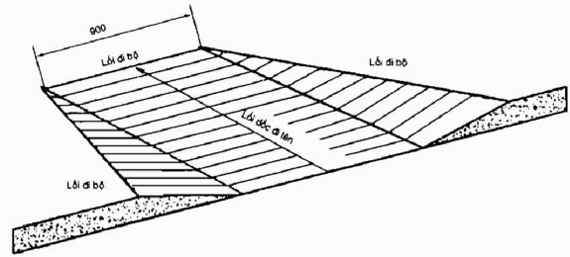
Hình 2: Phối cảnh đường dốc (đáy rộng)
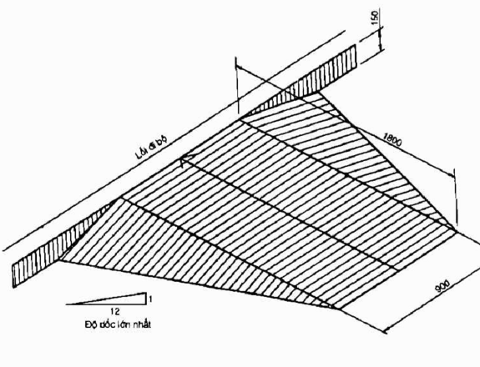
Hình 3: Phối cảnh đường dốc (kéo dài)
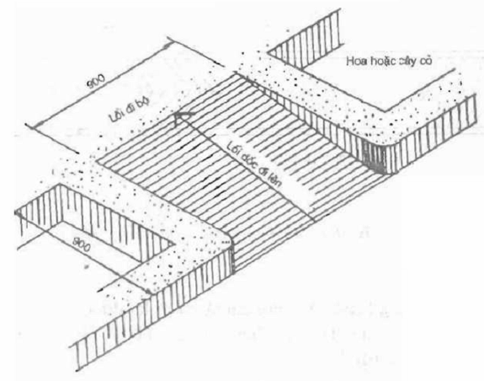
Hình 4: Phối cảnh đường dốc có lề liên tục
4.1.3. Trong vùng tiếp cận không được có các vật cản, chướng ngại
4.1.4. Đường dốc của lối vào chính dành cho người tàn tật dùng xe lăn được thiết kế như sau:
- Độ dốc không được lớn hơn 1/12;
- Chiều rộng mặt dốc không được nhỏ hơn 1200mm;
- Chiều dài đường dốc không được vượt quá 9m, khi vượt quá 9m phải bố trí chiều nghỉ. Chiều dài chiếu nghỉ không được nhỏ hơn 2m và ở các khoảng cách đều nhau không quá 9m, tính theo chiều dài đường dốc (xem hình 5 và hình 6).
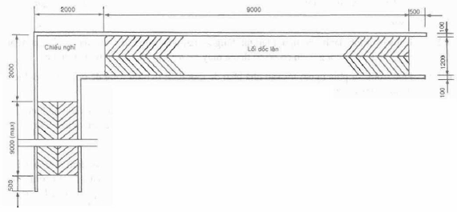
Hình 5: Mặt phẳng đường dốc có chiếu nghỉ nằm ở góc
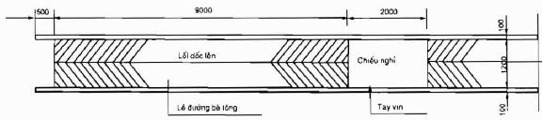
Hình 6: Mặt bằng đường dốc ở ngoài nhà
4.1.5. Đối với những công trình có người tàn tật tự đi lại được thì ngoài đường dốc như đã nêu ở điều 4.1.4 có thể bố trí thêm lối tiếp cận có bậc.
Lối tiếp cận có bậc được thiết kế như sau:
- Chiều cao bậc nhỏ hoặc bằng 150mm;
- Bề rộng mặt bậc không nhỏ hơn 300mm;
- Không dùng bậc thang để hở;
- Phải bố trí chiếu nghỉ ở bậc phía trên cùng;
- Phải bố trí tay vịn ở cả 2 bên bậc đi. Nên dùng tay vịn tròn đường kính từ 25 mm đến 50 mm. Khoảng cách giữa tay vịn với tường gắn không được nhỏ hơn 40mm (xem hình 7 và hình 8).
- Tổng chiều cao của tất cả các bậc không lớn hơn 1200mm (xem hình 9).
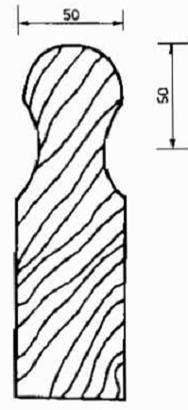
Hình 7: Chi tiết tay vịn thường dùng
4.2. Lối vào
4.2.1. Lối vào chính dành cho người tàn tật dùng xe lăn phải được dẫn tới cửa chính của ngôi nhà. Nếu trong công trình có bố trí thang máy thì lối vào cần ở gần buồng thang.
4.2.2. Phía trong và phía ngoài lối vào nhà phải để một diện tích đủ rộng để quay xe lăn, kích thước 1500mm x 1500mm.
4.2.3. Chiều rộng của các loại cửa đi không được nhỏ hơn 900mm. Nếu cửa vào chính có hai lớp thì phải bố trí một khoảng trống không nhỏ hơn 1200mm để xe lăn có thể đi qua.
4.3. Thang và thang máy
4.3.1. Cầu thang dành cho người tàn tật tự đi lại được cần thiết kế theo quy định ở điều 4.1.5 (xem hình 10, 11, 12). Ngoài ra còn phải tuân theo các quy định sau: Chiều rộng của khoang cầu thang không được nhỏ hơn 900mm. Tay vịn cầu thang phải được bố trí cả hai bên như quy định ở điều 3.4 và phải kéo dài ít nhất 300mm ở phía trên (bậc trên cùng) và phía dưới (bậc dưới cùng) (xem hình 13).
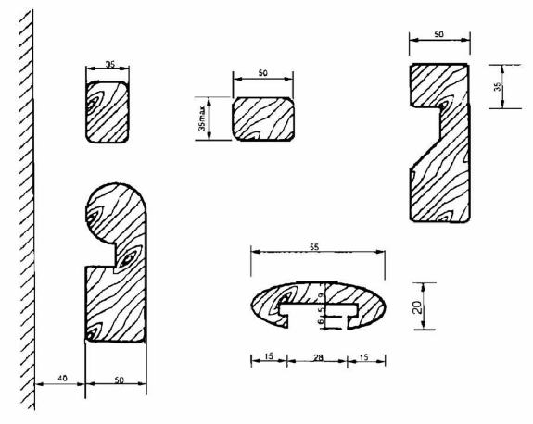
Hình 8: Kích thước tay vịn
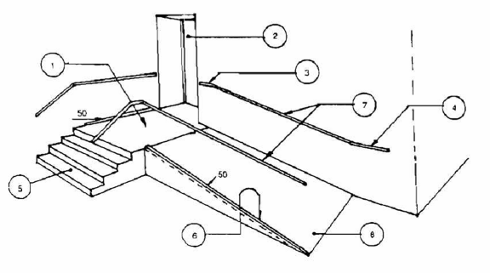
Hình 9: Đường tiếp cận có bậc
1. Kích thước nhỏ nhất của khoảng không trước lối vào (1200mm x 1200mm); 2. Cửa lối vào đặt trong hốc tường; 3. Tay vịn kéo dài ở đỉnh đường dốc; 4. Tay vịn kéo dài ở chân đường dốc; 5. Đường tiếp cận có bậc; 6. Lề đường; 7. Tay vịn bố trí ở độ cao 900mm; 8. Đường dốc có độ dốc 1/12, rộng 1200mm.
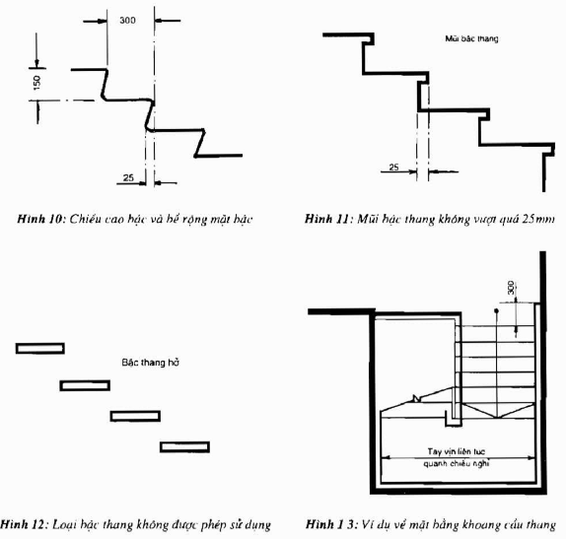
4.3.2. Trong công trình có bố trí thang máy cần đảm bảo các yêu cầu sau:
a) Phục vụ tất cả các tầng;
b) Lối vào phải thuận tiện cho xe lăn;
c) Kích thước của thang máy không được nhỏ hơn: rộng 1100mm, sâu 1400mm. Độ mở của buồng thang máy không nhỏ hơn 900mm;
d) Bảng điều khiển thang máy được lắp ở độ cao từ 1200 đến 1500mm tính từ mặt sàn thang máy. Các tay vịn được gắn vào các phía của buồng thang ở độ cao không lớn hơn 900mm tính từ mặt sàn thang máy (chi tiết thiết kế xem hình 14 và 15).
4.4. Hành lang, đường đi
4.4.1. Hành lang hoặc đường đi dành cho người tàn tật dùng xe lăn phải có chiều rộng không nhỏ hơn 1200mm. Chiều rộng thông thủy để một xe lăn đi qua và một người đi ngược chiều không được nhỏ hơn 1500mm; khi có hai xe lăn đi qua không được nhỏ hơn 1800mm.
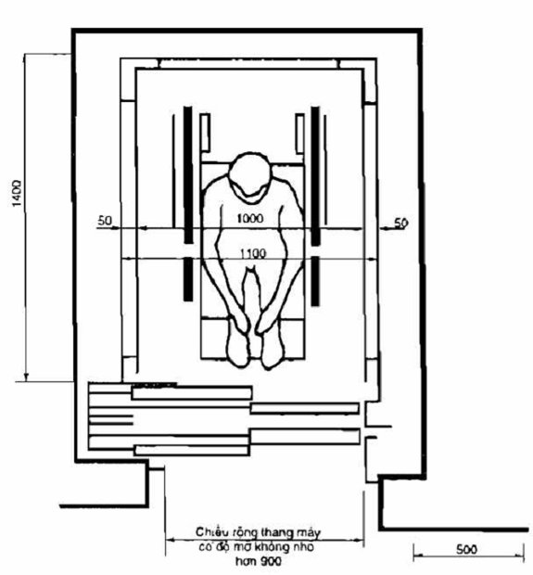
Hình 14: Mặt bằng buồng thang máy dành cho người tàn tật dùng xe lăn
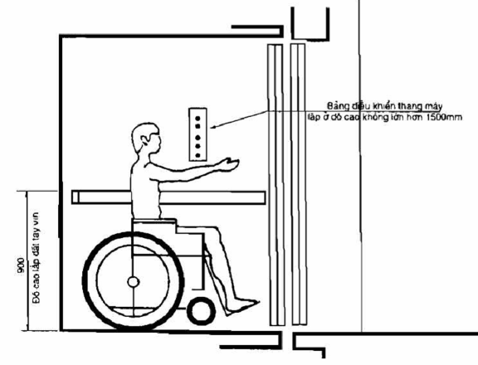
Hình 15: Mặt cắt buồng thang máy dành cho người tàn tật dùng xe lăn
4.4.2. Hai bên hành lang hoặc đường đi không được bố trí mặt tường lồi gây cản trở việc đi lại của người tàn tật.
4.4.3. Khi có hai hành lang giao nhau, mỗi hành lang rộng 900mm thì xe chỉ có thể quay theo 1 hướng. Với trường hợp có góc quay ngay tại cửa ra vào thì hành lang phải rộng 1200mm (xem hình 16).
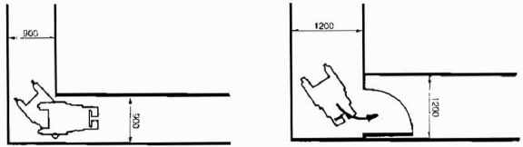
Hình 16: Góc quay của xe lăn và các kích thước hành lang tối thiểu để xe lăn có thể quay được
4.5. Biểu tượng quy ước về người tàn tật
4.5.1. Trong các công trình có các giải pháp xây dựng về lối đi cho người tàn tật dùng xe lăn cần hướng sự chú ý của người sử dụng vào các phương tiện trợ giúp cho người tàn tật. Biểu tượng quy ước quốc tế về người tàn tật (sau đây gọi tắt là biểu tượng quy ước) được sử dụng và thể hiện để chỉ ra vị trí các phương tiện trợ giúp khác nhau cho người tàn tật có trong ngôi nhà đó. Biểu tượng quy ước xem hình 17.
Kích thước thể hiện của biểu tượng quy ước phụ thuộc vào khoảng cách quan sát và được lấy theo quy định ở bảng 1.

Hình 17: Biểu tượng quy ước quốc tế về người tàn tật
Bảng 1: Kích thước của biểu tượng quy ước quốc tế về người tàn tật
Khoảng cách quan sát (m) | Kích thước (mm)
Tới 7,0  Từ 7,0 đến 18,0  Trên 18 | 60 x 60  110 x 110  200 x 200 tới 450 x 450
Màu của biểu tượng quy ước được quy định là màu trắng trên nền xanh nhạt.
4.5.2. Để hướng người sử dụng nhận biết được những vị trí có phương tiện trợ giúp cho người tàn tật trong công trình cần thể hiện biểu tượng quy ước tại các vị trí sau:
a) Bên ngoài nhà;
b) Tại các hành lang chính hoặc tại các nút giao thông chính trong ngôi nhà;
c) Tại các vị trí khác của ngôi nhà mà người tàn tật hoàn toàn có thể tiếp cận được.
Chú thích: Ở những vị trí có sự thay đổi hướng hoặc ở những chỗ có phương tiện trợ giúp cho người tàn tật cần thể hiện biểu tượng quy ước tại đó (xem hình 18 và 19).
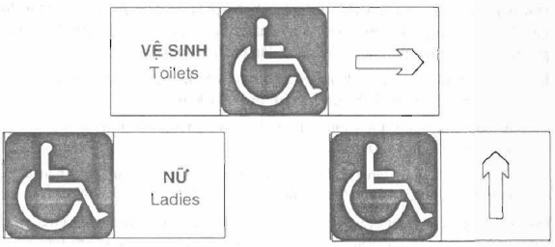
Hình 18: Ví dụ về quy định chữ viết và kí hiệu trên biển báo

Hình 19: Ví dụ về vị trí có phương tiện trợ giúp cho người tàn tật.
4.5.3. Biểu tượng quy ước dùng để chỉ phương hướng và cung cấp những thông tin sau:
- Chỉ lối ra vào của công trình và lối thoát khẩn cấp;
- Chỉ đường đi bên trong và bên ngoài công trình;
- Chỉ vị trí không gian chuyên dụng.
4.5.4. Chiều cao của các chữ viết trên biển báo tùy thuộc vào khoảng cách quan sát và được quy định như trong bảng 2.
Bảng 2: Chiều cao chữ viết trên biển báo
Khoảng cách quan sát yêu cầu (m) | Chiều cao tối thiểu của chữ viết (mm)
2  3  6  8  12  15  25  35  40  50 | 6  12  20  25  40  50  80  100  130  150
4.6. Khu vệ sinh
Phòng vệ sinh cho người tàn tật dùng xe lăn
4.6.1. Đối với những công trình xây dựng bắt buộc phải có giải pháp xây dựng lối đi cho người tàn tật trong công trình như quy định ở mục 1 thì cần phải thiết kế ít nhất có một phòng vệ sinh cho người tàn tật dùng xe lăn (riêng cho nam và nữ).
4.6.2. Kích thước thông thủy của phòng vệ sinh thiết kế cho người tàn tật dùng xe lăn không được nhỏ hơn: chiều dài 1750mm, chiều rộng 1370mm.
Trường hợp cho phép, kích thước nhỏ nhất của phòng vệ sinh có thể lấy: chiều dài 1675mm, chiều rộng 1520mm.
4.6.3. Trên lối đi của người tàn tật dùng xe lăn vào phòng vệ sinh phải bảo đảm có một khoảng trống ở lối rẽ có kích thước không nhỏ hơn 1200mm x 1200mm.
4.6.4. Độ cao lắp đặt các thiết bị vệ sinh như bệ xí, chậu rửa, tay vịn… phải phù hợp để người tàn tật sử dụng được. Sàn phòng vệ sinh phải phẳng, không trơn trượt. Trong phòng phải bố trí hộp đựng giấy vệ sinh, giá treo khăn mặt, gương soi, giá để xà phòng ở những vị trí thuận tiện cho người sử dụng.
Chậu rửa tay được lắp đặt ở độ cao không lớn hơn 750mm so với mặt sàn, có thể bố trí bên trong hoặc bên ngoài phòng vệ sinh.
4.6.5. Nếu trong phòng vệ sinh có bố trí chậu tiểu treo (dùng cho người tàn tật tự đi lại) thì cần lắp tay vịn chắc chắn. Kích thước lắp đặt được quy định như ở hình 20 và 21.
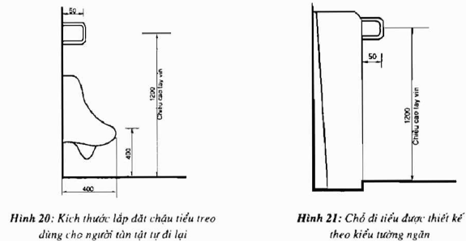
4.6.6. Độ cao lắp đặt của bệ xí, tính từ mặt sàn đến mép trên của bệ xí là 450mm. Khoảng cách từ mép trước của bệ xí đến mặt tường phía sau của phòng vệ sinh không nhỏ hơn 760mm. Khoảng cách từ đường trục đặt bệ xí đến mặt tường bên xa nhất không nhỏ hơn 960mm (xem hình 22).
4.6.7. Trong phòng vệ sinh phải bố trí các tay vịn nằm ngang và thẳng đứng. Đường kính của tay vịn lấy theo quyết định ở điều 4.1.5. Kích thước lắp đặt các tay vịn được thể hiện như sau:
- Tay vịn nằm ngang thứ nhất được bố trí phía tường bên cách bệ xí 280mm, kéo dài từ tường sau quá mép trước bệ xí tối thiểu 300mm;
- Tay vịn nằm ngang thứ hai được bố trí phía tường sau kéo dài từ điểm nối với tay vịn nằm ngang thứ nhất tới một vị trí cách đường trục bệ xí không dưới 450mm về phía tường cách xa bệ xí hơn;
- Tay vịn thẳng đứng thứ nhất được bố trí ở vị trí cách mép trước bệ xí 300mm, cách đường trục bệ xí 250mm;
- Tay vịn thẳng đứng thứ hai được bố trí ở vị trí cách đường trục bệ xí 450mm về phía tường cách xa bệ xí hơn.
- Tay vịn thẳng đứng được bố trí ở độ cao từ 850 đến 1300mm, tính từ mặt sàn. Cũng có thể bố trí tay vịn thẳng đứng từ mặt sàn tới trần (xem hình 23).
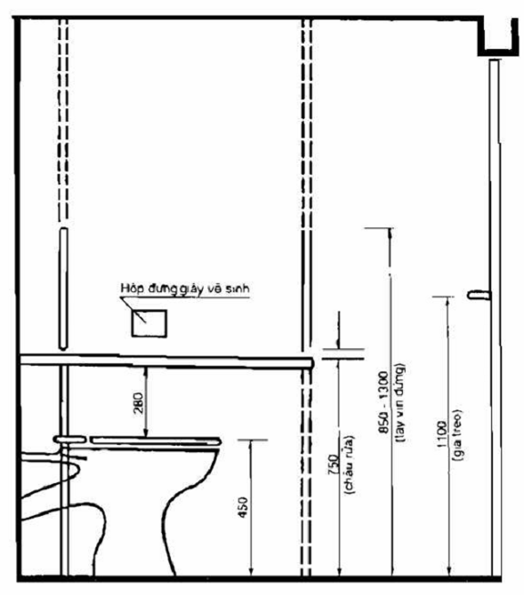
Hình 22: Mặt cắt phòng vệ sinh dành cho người tàn tật dùng xe lăn
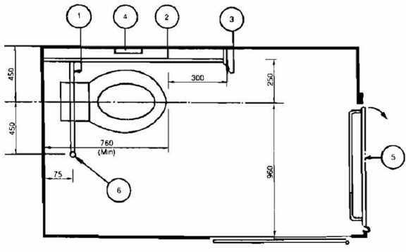
Hình 23: Mặt bằng phòng vệ sinh dành cho người tàn tật dùng xe lăn.
1. Thanh tay vịn thứ 2 (nằm ngang); 2. Thanh tay vịn thứ nhất (nằm ngang); 3. Thanh tay vịn thứ nhất (thẳng đứng); 4. Hộp đựng giấy; 5. Vị trí lắp đặt cửa đi; 6. Thanh tay vịn thứ hai (thẳng đứng)
4.6.8. Cửa vào phòng vệ sinh có chiều rộng không nhỏ hơn 900mm và phải mở ra ngoài. Mặt trong cửa cần bố trí giá đỡ nằm ngang, cách mặt sàn 1100mm.
Trường hợp cửa mở vào phía trong thì phải bố trí diện tích quay xe không nhỏ hơn 1500mm x 1500mm.
Cửa phải được bố trí phù hợp sao cho người tàn tật đi vào phòng vệ sinh, đóng cửa và di chuyển được dễ dàng, thuận tiện (xem hình 24).
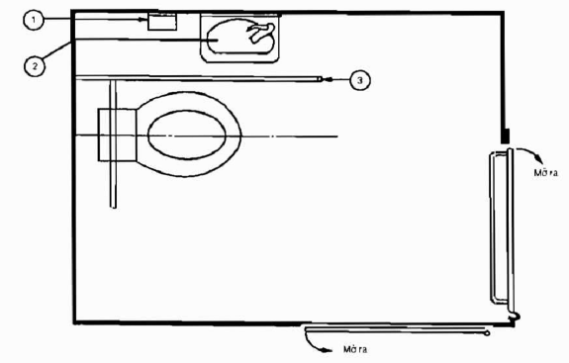
Hình 24: Vị trí bố trí chậu rửa tay trong phòng vệ sinh
1. Hộp đựng giấy; 2. Chậu rửa; 3. Thanh tay vịn thẳng đứng.
4.6.9. Trường hợp cần thiết, trong công trình cần phải thiết kế phòng tắm dành cho người tàn tật dùng xe lăn. Phòng tắm cho người tàn tật dùng xe lăn có thể bố trí vòi tắm hoa sen hoặc bồn tắm. Kích thước thông thủy tối thiểu của phòng tắm có gắn vòi hoa sen phải đủ rộng để có thể di chuyển xe lăn trong phòng tắm, thường lấy là 1220mm x 1630mm (xem hình 25).
Đối với phòng tắm có lắp đặt bồn tắm thì kích thước tối thiểu của phòng tắm được lấy theo quy định như trên hình 26. Chỗ ngồi trong bồn tắm được bố trí ở đầu cuối của bồn tắm hoặc ở trên mặt bồn (xem hình 26). Chỗ ngồi phải được gắn an toàn và không bị trượt trong quá trình sử dụng.
Phòng vệ sinh cho người tàn tật tự đi lại.
4.6.10. Phòng vệ sinh cho người tàn tật tự đi lại được bố trí theo các kích thước như quy định trên hình 27 và 28.
Chiều rộng phòng vệ sinh không nhỏ hơn 1000mm khoảng cách giữa các tay vịn không nhỏ hơn 800mm.
Đường kính tay vịn nằm ngang và thẳng đứng lấy theo quy định ở điều 4.1.5.
Các tay vịn nằm ngang hoặc thẳng đứng được bố trí như quy định ở điều 4.6.7.
4.6.11. Đối với các phòng vệ sinh có chiều dài từ 1400 đến 1500mm và chiều rộng là 900mm thì có thể bỏ bớt tay vịn thẳng đứng nếu như tay vịn nằm ngang được bẻ xiên một góc 30 đến 45⁰ với chiều dài 700mm như minh họa ở hình 29.
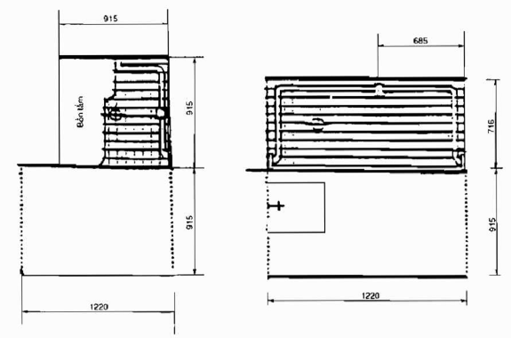
Hình 25: Mặt bằng phòng tắm có vòi hoa sen dành cho người tàn tật dùng xe lăn
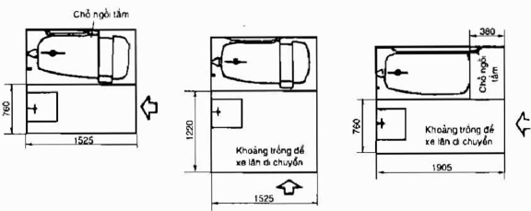
Hình 26: Mặt bằng phòng tắm có bố trí bồn tắm dành cho người tàn tật dùng xe lăn
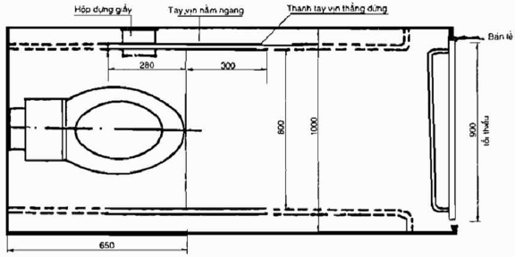
Hình 27: Mặt bằng phòng vệ sinh dành cho người tàn tật có thể tự đi lại
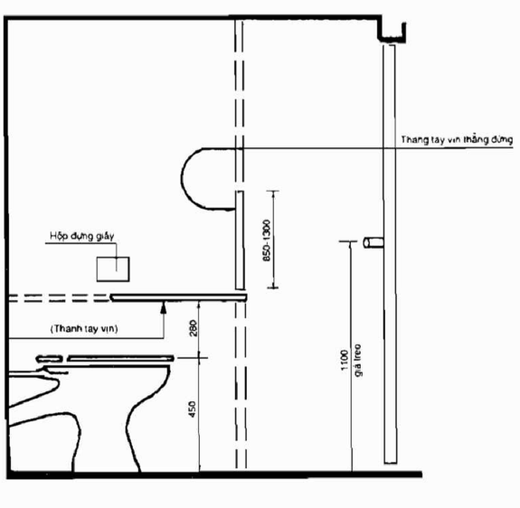
Hình 28: Mặt cắt phòng vệ sinh dành cho người tàn tật có thể tự đi lại
4.6.12. Các chi tiết lắp đặt liên quan đến các thiết bị vệ sinh, cửa vào, lối đi lại được quy định tương tự như các quy định thiết kế phòng vệ sinh cho người tàn tật dùng xe lăn (xem từ 4.6.4 đến 4.6.8).
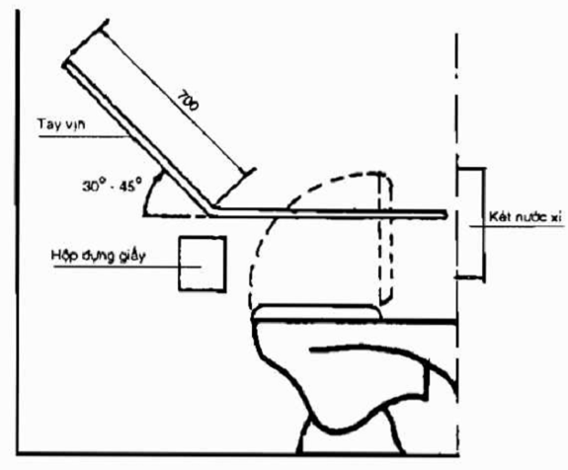
Hình 29: Vị trí thanh tay vịn nằm ngang có thể bẻ xiên và vị trí thanh tay vịn thẳng đứng.

